11 maja 2020 r. Klasa II b
Termin wykonania zadań 11.04. 2020 r.
Dzień dobry! Rozpoczynamy nowy krąg tematyczny – Z wizytą na wsi. Dowiesz się, jakie prace wykonuje się na wsi, poznasz rodzaje zbóż uprawianych w Polsce, poćwiczysz mnożenie i dzielenie. Twoje zadania na dziś:
1.Przeczytaj opowiadanie pt. ,,Zwykły czy niezwykły?’’ – podręcznik str. 16-17. Zastanów się, z jakiego powodu Marek lubi mieszkać na wsi?
2.Wykonaj zadania na str. 16 i 17 w zeszycie ćwiczeń.
3.Napisz w zeszycie lekcja , datę, temat Mój dzień na wsi odpowiedz na pytanie: Jak wygląda dzień Marka – jakie kolejne czynności on wykonuje? ( kropka do zadania 1, str. 16). Marek rano szuka na podwórku jajek.
4.Poznaj rodzaje zbóż uprawianych w Polsce.
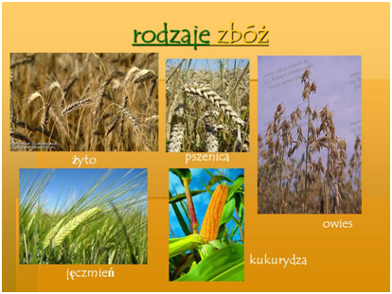
5.Przeczytaj tekst informacyjny ,,Zboża na polu” – podręcznik str.18 – 19, a dowiesz się, co otrzymujemy z poszczególnych zbóż.
6.Wykonaj zadanie 4 i 5 na str. 18 w zeszycie ćwiczeń. Zapamiętaj pisownię wyrazu ,,pszenica”.
Matematyka 1.Poćwicz mnożenie i dzielenie w zakresie 30 – zagraj w grę ,,Liczę szybciej niż ślimak” – zeszyt ćwiczeń str. 52. Przygotuj 2 kredki w różnych kolorach i 2 kostki.
2.Wykonaj zadania na str. 44 podręcznika. Zadanie 3 zapisz w zeszycie.

